МІНІСТЕРСТВО ОСВІТИ І НАУКИ УКРАЇНИ

НАЦІОНАЛЬНИЙ УНІВЕРСИТЕТ "ЛЬВІВСЬКА ПОЛІТЕХНІКА"

Кафедра інформаційних систем та мереж

Лабораторна робота №1

з курсу

СПЕЦІАЛІЗОВАНІ МОВИ ПРОГРАМУВАННЯ

Виконала студентка

групи ІТ-21сп

**Романишин.Д.О**

Прийняв

**Щербак С.С.**

Львів - 2023

**Мета:** створення консольної програми-калькулятора за допомогою основних синтаксичних конструкцій Python, з іншим завданням на заміну тестуванню та валідації.

**План роботи**

Завдання 1: Введення користувача

Створіть Python-програму, яка приймає введення користувача для двох чисел і оператора (наприклад, +, -, *, /).

Завдання 2: Перевірка оператора

Перевірте чи введений оператор є дійсним (тобто одним із +, -, *, /). Якщо ні, відобразіть повідомлення про помилку і попросіть користувача ввести дійсний оператор.

Завдання 3: Обчислення

Виконайте обчислення на основі введення користувача (наприклад, додавання, віднімання, множення, ділення) і відобразіть результат.

Завдання 4: Повторення обчислень

Запитайте користувача, чи він хоче виконати ще одне обчислення. Якщо так, дозвольте йому ввести нові числа і оператор. Якщо ні, вийдіть з програми.

Завдання 5: Обробка помилок

Реалізуйте обробку помилок для обробки ділення на нуль або інших потенційних помилок. Відобразіть відповідне повідомлення про помилку, якщо виникає помилка.

Завдання 6: Десяткові числа

Змініть калькулятор так, щоб він обробляв десяткові числа (плаваючу кому) для більш точних обчислень.

Завдання 7: Додаткові операції

Додайте підтримку додаткових операцій, таких як піднесення до степеня (^), квадратний корінь (√) і залишок від ділення (%).

Завдання 8: Функція пам'яті

Реалізуйте функцію пам'яті, яка дозволяє користувачам зберігати і відновлювати результати. Додайте можливості для зберігання та отримання значень з пам'яті.

Завдання 9: Історія обчислень

Створіть журнал, який зберігає історію попередніх обчислень, включаючи вираз і результат. Дозвольте користувачам переглядати історію своїх обчислень.

Завдання 10: Налаштування користувача

Надайте користувачам можливість налаштувати поведінку калькулятора, таку як зміну кількості десяткових розрядів, які відображаються, або налаштування функцій пам'яті.

**Виконання**

import math

memoryres = []

decimal_places = 0

while True:

num1 = float(input("Enter the first number: "))

operator = input("Enter the operator (+, -, *, /, ^, √, %): ")

if operator not in ('+', '-', '*', '/', '^', '√', '%'):

print("Error: Invalid operator entered. Please enter a valid operator.")

continue

num2 = float(input("Enter the second number: "))

# Питаємо користувача про кількість десяткових розрядів тільки один раз

if decimal_places == 0:

decimal_places = int(input("Enter the number of decimal places to display: "))

if operator == '+':

result = num1 + num2

elif operator == '-':

result = num1 - num2

elif operator == '*':

result = num1 * num2

elif operator == '/':

if num2 == 0:

print("You cannot divide by zero!")

continue

result = num1 / num2

elif operator == '%':

result = num1 % num2

elif operator == '^':

result = num1 ** num2

elif operator == '√':

if num1 < 0:

print("The operation is impossible! ")

continue

result = math.sqrt(num1)

print(f"Answer: {result:.{decimal_places}f}")

povtor = input("Would you like to repeat (yes/no)?")

if povtor.lower() != "yes":

# Решта коду для збереження, відновлення, налаштування і т.д.

archive1 = input("Do you want to save the result to the archive? (yes/no): ")

if archive1.lower() == 'yes':

memoryres.append(result)

print("The result is saved in the archive")

archive2 = input("Do you want to restore the archive? (yes/no): ")

if archive2.lower() == 'yes':

if memoryres:

print("Archive of saved results:")

for i, saved_result in enumerate(memoryres, start=1):

print(f"{i}. {saved_result:.{decimal_places}f}")

else:

print("The archive is empty!")

magazine = input("Open the magazine? (yes/no): ")

if magazine.lower() == 'yes':

if memoryres:

print("Magazine:")

for i, saved_result in enumerate(memoryres, start=1):

print(f"{i}. Result: {saved_result:.{decimal_places}f}")

else:

print("The magazine is empty!")

settings = input("Do you want to configure calculator settings? (yes/no): ")

if settings.lower() == 'yes':

decimal_places = int(input("Enter the number of decimal places to display: "))

povtor = input("Do you want to make a new calculation? (yes/no): ")

if povtor.lower() != 'yes':

break

**Результат виконання програми**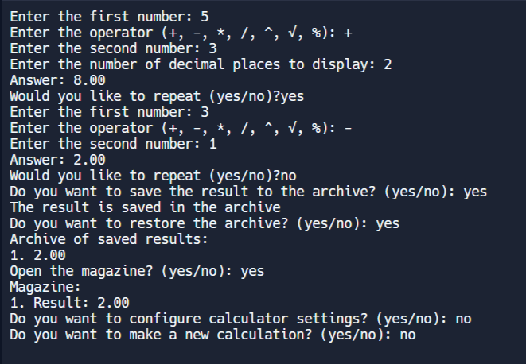

**Висновок:** під час виконання лабораторної роботи я створив простий консольний калькулятор на Python, який може виконувати арифметичні операції, обробляти помилки та надавати користувачу зручний інтерфейс. Цей проєкт допоміг мені вивчити основний синтаксис Python і концепції, такі як введення користувача, умовні оператори, цикли та обробка помилок.